- Подумайте, что из перечисленного ниже можно отнести к тепловым явлениям :
а) высушивание волос электрофеном
б) возникновение молнии - электрическое
в) выпадение росы
г) таяние льда
д) рассеяние света в атмосфере - оптическое
Выберите правильный вариант ответ:
4. а,в,г

- Выпишите из текста все примеры физических и химических явлений.
Физические:
- накапливать и удерживать электрический заряд
- уменьшение плотности зарядов
- разрядка природного конденсатора,
- возникновение электрических зарядов
-ионизация воздуха
-грозовая деятельность
- токи текут
- ионы уходят
- лучи пронизывают
Химические: нет
Отвечая на такие вопросы, нужно стараться перечислить как можно больше явлений.

- Подумайте, какой заряд имеют ионы, которые в обычных условиях двигаются из ионосферы к поверхности Земли. Почему они так движутся?
Положительный. Земля имеет отрицательный, а разноименные заряды притягиваются друг к другу.

- Составьте схему: причины возникновения электрических зарядов в атмосфере Земли.
Причины возникновения электрических зарядов в атмосфере Земли

Ультрафиолетовое и корпускулярное излучения Солнца

Излучения радиоактивных элементов земной коры

Космические лучи, пронизывающие атмосферу

- Составьте таблицу «Направление тока в ясную и грозовую погоду»
Погода | Направление тока
Ясная | Сверху вниз
Грозовая | Снизу вверх

- Найдите в интернете и объясните значение выделенных терминов.
Ион - электрически заряженная частица вещества, которая образуется из атома или молекулы, когда они теряют или, наоборот, присоединяют один или несколько электронов.
https://ru.wikipedia.org/wiki/%D0%98%D0%BE%D0%BD
Конденсатор - устройство, предназначенное для накопления заряда и энергии электрического поля. Простейшим конденсатором являются две металлические пластины (электроды), разделенные диэлектриком.
https://www.yaklass.ru/p/fizika/9-klass/elektromagnitnoe-pole-535026/kondensator-kolebatelnyi-kontur-poluchenie-elektromagnitnykh-kolebanii-534819/re-46ecb2bd-e34d-4a0e-9212-d200e86d112d

- На рисунке обозначены поверхность Земли и слой ионосферы, подпишите их. Найдите и исправьте ошибку. Стрелками направление движения положительных зарядов в районах грозовой деятельности.
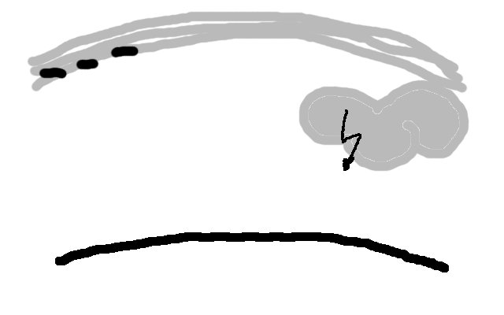
Т
О
К
И

Ясно
Ионосфера
Поверхность Земли

8.Используя основной и дополнительный текст составьте рассказ из 10-12 предложений про молнии. (Нужно постараться использовать оба текста равномерно).
«Не может не поражать удивительная способность атмосферы накапливать и удерживать электрический заряд. Из-за этого образуется молния. Сегодня мы знаем, что земля, земная поверхность заряжена всегда отрицательно. В атмосфере содержатся положительные объемные заряды, плотность которых уменьшается с высотой. Грозой охвачен в среднем примерно 1% земной поверхности. В этих районах мощные токи текут снизу вверх, компенсируя «разряд» в «ясных» районах… Современной науке уже давно известно, что образование молнии возможно благодаря наличию электричества в атмосфере. Скорость распространения молнии огромна, она движется в миллион раз быстрее звука. На земном шаре одновременно бушует до 1800 гроз. Температура молнии около 20 тысяч градусов. Она обладает огромной разрушительной силой: плавит электрические провода, расплавляет песок повреждает и разбивает деревья, зажигает дома. Молния повреждает и людей, причем в сельской местности чаще, чем в городах, так как горожанам легче укрыться от грозы.»
Мамиконян Арсений

«Образование молнии возможно благодаря наличию электричества в атмосфере. Молнии с наибольшей разрушительной силой образуются между облаками и поверхностью земли. Земная поверхность заряжена всегда отрицательно. В атмосфере содержатся положительные заряды, но в целом для мирового пространства Земля с ее атмосферой электрически нейтральное тело.
Откуда же возникают электрические заряды в атмосфере? Проникая в верхние слои атмосферы космические лучи, ультрафиолетовое и корпускулярное излучение Солнца разбивают нейтральные молекулы воздуха на заряженные частицы - ионы. А у самой поверхности земли воздух подвергается атакам излучения радиоактивных элементов, которые содержатся в земной коре. В районах ясной погоды ионы под действием сил электрического поля уходят вниз к Земле. А в районах грозовой деятельности мощные токи текут снизу вверх, компенсируя «разряд» в «ясных» районах.
Скорость распространения молнии огромна, она движется в миллион раз быстрее звука. Молния сопровождается раскатами грома, которые мы слышим уже после того, как увидели молнию. Молнии обладают огромной разрушительной силой: плавят электрические провода, расплавляют песок, повреждают и разбивают деревья, зажигают дома.»
Родикова Лиза

